Jueves
10
de febrero

Primero de Primaria
Inglés
(Ciclo I)
Tiempo de cantar

Aprendizaje esperado: participaras en la entonación de canciones.

Énfasis: exploraras canciones infantiles

¿Qué vamos a aprender?

Aprenderás la entonación de canciones infantiles con palabras en inglés a través de imágenes.

Para esta actividad utilizaras tu cuaderno, así como lápices de colores.

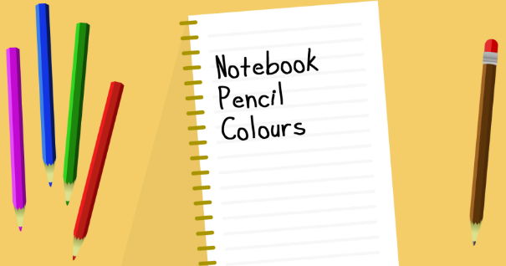

¿Qué hacemos?

Tell me: What’s the weather like today. ¿Cómo está el clima el día de hoy?

Sunny. Soleado.

Cloudy. Nublado.

Rainy. Lluvioso.

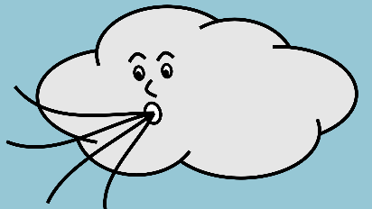
Windy. Ventoso o con mucho viento.

¿Ya identificaste el clima del día de hoy?

Now, let’s check some pictures. Ahora vamos a ver algunos dibujos.

Debajo de cada imagen se encuentran oraciones en inglés para que le pongas el ritmo que tú quieras y puedas cantarla. Pide ayuda a mamá, papá o un adulto para que juntos lo hagan.

- Mister Chef. Señor Chef.

Do you know the Mister chef? ¿Conoces al señor chef?

Who makes delicious food? ¿Quién prepara deliciosa comida?

Yes, I know the mister chef. Sí, conozco al señor chef.

Who makes delicious food. Que prepara deliciosa comida.

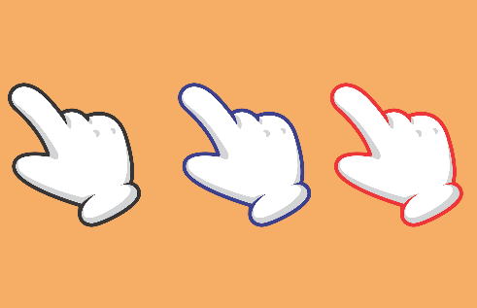

2. One Little Finger. Un dedo pequeño.

Esta vez canta una canción con el ritmo que te guste señalando con tu dedo las partes de tu cuerpo: Put it on your head=cabeza/ nose=nariz/ chin=barbilla/ arm=brazo/ leg=pierna/ foot=pie/.

Recuerda que en clases anteriores ya has visto partes del cuerpo.

3. ¿Are You Sleeping? ¿Estás durmiendo?

Ahora inventa un ritmo tranquilo para relajarte y canta con la frase, ¿Are you sleeping?

So, time for singing. Entonces, es hora de cantar.

Very good! ¡Muy bien!

Now is time for playing! ¡Ahora es hora de jugar!

Aquí hay 3 dibujos referentes a cada imagen anterior, se trata de observar la imagen y relacionarla con el título de la canción de cada dibujo que ya trabajaste.

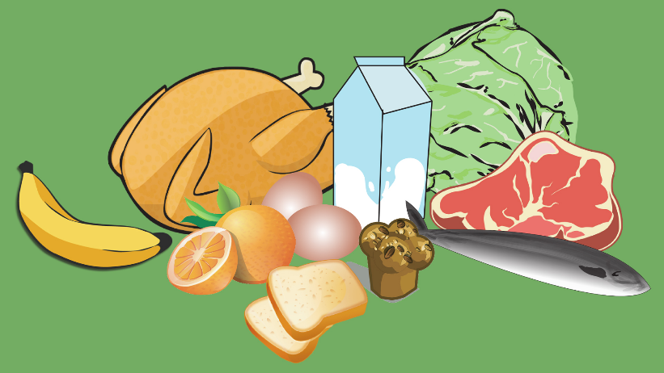

Here we have: delicious food. Aquí tenemos deliciosa comida. Recuerda qué canción mencionaba esto.

Mister chef.

Very good! ¡Muy bien!

Here we have: Sun is shining. Aquí tenemos el sol brillando. Recuerda qué es lo opuesto de dormir.

Are you sleeping?

Very good! ¡Muy bien!

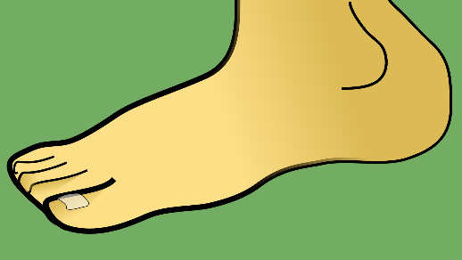

Here we have: A Foot. Aquí tenemos un pie. ¿Qué canción habla de las partes del cuerpo?

One little finger.

Very good! ¡Muy bien!

En tu cuaderno si ya sabes escribir y sino pide ayuda a tu mamá, papá o un adulto y anota el nombre de los primeros dibujos que viste y después haz un dibujo que se relacione con cada una de ellas, debes unir el nombre correcto con la imagen. So, ready? ¿Están listas y listos?

Well done! ¡Bien hecho! The class is over. La clase ha terminado.

El reto de hoy:

Don’t forget to share them with your parents and friends. No olvides compartir lo que aprendiste con tu familia y amigos.

El reto es compartir las canciones que inventaste con algún integrante de tu familia o realizar un dibujo y compartirlo con tu maestra o maestro en foto si te es posible.

O lo puedes mandar por correo a:

buzon.escolar@nube.sep.gob.mx

aprende_en_casa@nube.sep.gob.mx

Recuerda mencionar en el correo tu nombre, tu edad y el lugar del país desde donde escribes.

Si quieres practicar más puedes visitar la página http://proni.sep.gob.mx/

¡Buen trabajo!

Gracias por tu esfuerzo.

